João André Roque Costa

12/06/2022

source <- read_excel("C:/Users/João Roque Costa/Downloads/QualidadeARO3.xlsx", col_names = TRUE)

selection <- source[,c("Antas-Espinho", "Entrecampos")]  
selection <- sapply(selection, as.numeric)  
selection <- as.data.frame(selection)  
  
df <- data.frame(  
 Valores1 = c(selection$Entrecampos),  
 Valores2 = c(selection$`Antas-Espinho`)  
)  
  
ggplot(df) +   
 geom_histogram(aes(x = Valores2, fill = "Antas-Espinho"), alpha = 0.5, binwidth=1) +  
 geom_histogram(aes(x = Valores1, fill = "Entrecampos"), alpha = 0.5, binwidth=1)

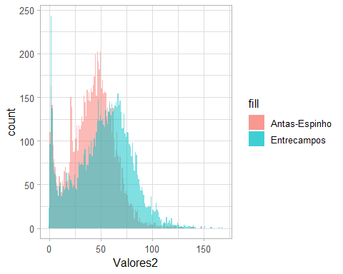

# COMENTARIO

Observamos que a estação de Entrecampos apresentou mais microgramas por metro cúbico, com muitos valores, mas mais estáveis, entre 50 e 75 microgramas, enquanto que Antas-Espinho apresenta picos entre as 40 e 50 microgramas.